Первая полная перепись в Великобритании
Вильгельм Завоеватель провел в XI веке первую официальную перепись на территории захваченной Англии. Он приказал замерить все пахотные земли, пастбища, пересчитать мельницы и другое имущество, вычислить его стоимость и переписать владельцев. Регулярно переписывать население Соединенного королевства начали с 1801 года — 10 марта как раз началась первая полная перепись населения Англии, Шотландии и Уэльса. Британский ученый Джон Рикман, который продвигал идею проведения переписей населения раз в 10 лет, настаивал, что государство должно знать не только количество мужчин, способных сражаться в войнах, но и, например, число людей, которых необходимо кормить, чтобы планировать выращивание зерна, и даже для стимулирования страховой отрасли. С тех пор, вот уже более двух веков, переписи населения в Британии проходят раз в 10 лет, в год, оканчивающийся на единицу. Со временем 10-летняя периодичность проведения переписей стала мировой традицией. 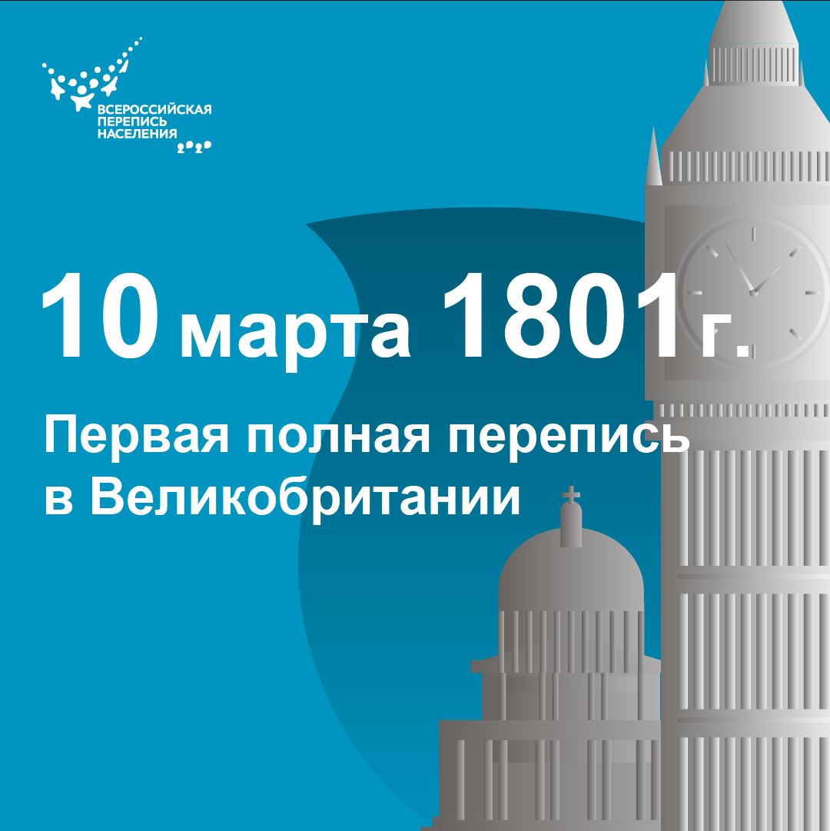
Всероссийская перепись населения впервые проходит в цифровом формате. Главным нововведением станет возможность самостоятельно заполнить электронный переписной лист на портале «Госуслуги». При обходе жилых помещений переписчики будут использовать планшеты со специальным программным обеспечением. Также пройти перепись можно будет на переписных участках, в том числе в помещениях многофункциональных центров оказания государственных и муниципальных услуг «Мои документы».

